EVROPSKÁ UNIE
Evropský fond pro regionální rozvoj
Operační program Podnikání a inovace pro konkurenceschopnost
AGENTURA PRO PODNIKÁNÍ A INOVACE

Kupní smlouva o prodeji
osobních automobilů
ŠKODA AUTO a.s.
zapsaná v obchodním rejstříku u Městského soudu v Praze, oddíl B, vložka 332
se sídlem: tř, Václava Klementa 869, Mladá Boleslav II, 293 01 Mladá Boleslav
IČ: 00177041
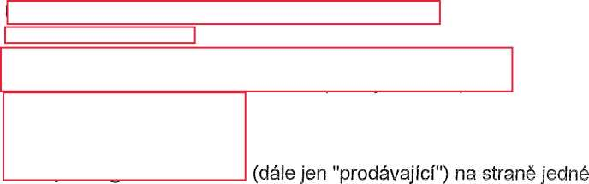
DIČ: CZ00177041
bankovní spojení: číslo účtu: zastoupená:
kontaktní osoba:
mob.:
fax:
e-mail:
Agentura pro podnikání a inovace
se sídlem:
Žitná 566/18, 120 00 Praha 2 05108861
CZ 05108861, neplátce DPH
Mgr. Lukáš Vvmětal. generální ředitel
IČ:
DIČ:
zastoupená:
kontaktní osoba: xxx
tel.: xxx
mob.: xxx
e-mail: xxx
(dále jen „kupující“) na straně druhé
oba společně dále jen „smluvní strany“,
uzavírají níže uvedeného dne, měsíce a roku tuto kupní smlouvu dle § 2079 a násl. zákona č. 89/2012 Sb., občanský zákoník, (dále též „občanský zákoník“) v návaznosti na zákon č. 137/2006 Sb., o veřejných zakázkách, ve znění pozdějších předpisů (dále jen „zákon“), o dodávce osobních
automobilů (dále „Kupní smlouva“).
Článek I
Vymezení pojmů
V této Kupní smlouvě se pojmem „automobily“ rozumí nové osobní automobily, jejichž specifikace je uvedena v Přílohách č. 1 a 2, které jsou nedílnou součástí této Kupní smlouvy.
Článek II
Předmět smlouvy
- Předmětem této Kupní smlouvy je úprava práv a povinností smluvních stran souvisejících s prodejem celkem 5 osobních vozidel (3 vozidla nižší střední třídy a 2 vozidla střední třídy), blíže specifikovaných v Příloze č. 1 a 2 této Kupní smlouvy prodávajícím kupujícímu. Prodávající se zavazuje dodat a převést vlastnické právo k automobilům na kupujícího v rozsahu (počtu kusů) specifikovaného v Příloze č. 1 a 2 této Kupní smlouvy. Kupující se zavazuje automobily převzít a zaplatit za ně sjednanou kupní cenu, to vše za podmínek a způsobem stanoveným touto Kupní smlouvou.
- Součástí plnění je i doprava do místa plnění dle čl. Vlil. odst. (2) této Kupní smlouvy.
Článek III
Základní povinnosti kupujícího
- Kupující zaplatí prodávajícímu kupní cenu za automobily v souladu s ustanoveními čl. VII této Kupní smlouvy.
- Kupující převezme automobily v souladu s ustanoveními čl. VIlI. této Kupní smlouvy.
Článek IV
Základní povinnosti prodávajícího
- Prodávající dodá kupujícímu bezvadné automobily řádně a včas včetně všech dokladů a dokumentů.
- Prodávající prohlašuje, že automobily splňují podmínky stanovené zákonem č. 56/2001 Sb., o podmínkách provozu vozidel na pozemních komunikacích a ustanovení vyhlášky č. 341/2014 Sb., o schvalování technické způsobilosti a o technických podmínkách provozu vozidel na pozemních komunikacích, to vše ve znění pozdějších předpisů.
- Na automobily poskytuje prodávající záruku minimálně:
- 5 roků na věcné a právní vady, nebo omezenou počtem ujetých kilometrů min. 150.000 km (podle toho, který případ nastane dříve),
- 3 roky na vady laku,
- 12 let na neprorezavění karoserie,
- 3 roky na originální díly a originální příslušenství.
Podrobný popis záručních podmínek je uveden v palubní literatuře, kterou prodávající dodá jako příslušenství každého automobilu. Záruční doba na automobily začíná běžet ode dne převzetí automobilů kupujícím.
Kupující je povinen reklamovat zjištěné vady automobilů písemně u prodávajícího bez zbytečného odkladu poté, co je zjistil. Uplatněním reklamace se staví záruční doba na reklamovanou část automobilu. Nedohodnou-li se smluvní strany jinak, má kupující právo na bezplatné odstranění vad ve lhůtě 10 kalendářních dnů ode dne řádně uplatněné reklamace.
Nad rámec zákona, který definuje povinnost výrobce vozidla zajistit dodávky originálních náhradních dílů po dobu minimálně 5 let od ukončení sériové výroby vozidel, zaručuje
AGENTURA PRO PODNIKÁNÍ A INOVACE
prodávající dodávky originálních náhradních dílů ze sortimentu minimálně po následující dobu:
- potahy sedadel a opěradel 5 let,
- obložení a koberce 5 let,
- díly výbavy 5 let,
- díly nutné pro provoz vozidla 5 let.
- Prodávající předá kupujícímu automobily v souladu s ustanoveními čl. Vlil této Kupní smlouvy.
- Prodávající odpovídá za to, že automobily nebudou trpět žádnými právními vadami, které by měly původ v činnostech či výrobcích použitých při výrobě automobilů. Prodávající rovněž odpovídá za to, že automobily nebudou dotčeny chráněnými právy třetích osob, která by nebyla vypořádána nejpozději ke dni předání automobilů kupujícímu.
- Pokud prodávající bude plnit předmět této Kupní smlouvy nebo jeho část prostřednictvím subdodavatelů, bude tak plnit prostřednictvím těch subdodavatelů, které uvedl ve své nabídce předložené v rámci předmětné veřejné zakázky.
- Prodávající je oprávněn provést změnu subdodavatele pouze ze závažných důvodů s předchozím písemným souhlasem kupujícího. Subdodavatel nahrazující původního subdodavatele musí prostřednictvím prodávajícího prokázat stejnou nebo vyšší kvalifikaci než měl subdodavatel nahrazovaný. Souhlas se změnou subdodavatele je kupující z vážných důvodů oprávněn odepřít.
- Prodávající odpovídá kupujícímu za plnění dle této Kupní smlouvy, které svěřil subdodavateli a úkonů s tím souvisejících ve stejném rozsahu, jako by jej poskytoval sám.
- Neoprávněná změna subdodavatele je považována za podstatné porušení této Kupní smlouvy a podléhá smluvní pokutě dle čl. XII odst. (3) této Kupní smlouvy.
- Prodávající je povinen zachovávat mlčenlivost o všech skutečnostech obchodní, výrobní či technické povahy souvisejících s kupujícím, které mají skutečnou nebo alespoň potenciální materiální či nemateriální hodnotu a nejsou v příslušných obchodních kruzích běžně dostupné. Prodávající je povinen zajistit mlčenlivost ve stejném rozsahu i u všech osob, které musí tyto skutečnosti k plnění této Kupní smlouvy znát, vůči třetím právnickým nebo fyzickým osobám.
Článek V
Průvodní doklady
- Spolu s automobily předá prodávající kupujícímu:
- návody k obsluze a údržbě automobilů,
- servisní knížky k automobilům,
- technické průkazy automobilů s řádným vypsáním a potvrzením nezbytných údajů.
AGENTURA PRO PODNIKÁNÍ A INOVACE
Článek VI
Kupní cena automobilů
- Specifikace automobilů a kupní cena automobilů jsou stanoveny v Příloze č. 1 a Příloze č. 2 této Kupní smlouvy a činí celkem 3.298.255,- Kč (slovy: tři miliony dvě stě devadesát osm tisíc dvě stě padesát pět korun českých) bez DPH. DPH ve výši 21% činí 692.633,- Kč (slovy: šest set devadesát dva tisíc šest set třicet tři korun českých), cena celkem s DPH činí 3.990.888,- Kč (slovy: tři miliony devět set devadesát tisíc osm set osmdesát osm korun českých).
- Kupní cena automobilů je stanovena jako částka konečná a nejvýše přípustná obsahující veškeré náklady nutné k plnění předmětu smlouvy, změna je možná pouze v případě, že v průběhu realizace předmětu plnění předmětu smlouvy dojde ke změnám sazeb DPH. V tomto případě bude celková cena upravena podle výše sazeb DPH účinných v době vzniku zdanitelného plnění.
Článek VII
Platební podmínky
- Kupující se zavazuje uhradit kupní cenu automobilů bezhotovostním převodem na účet prodávajícího, a to na základě faktury vystavené prodávajícím po protokolárním převzetí vozidel kupujícím. Faktura musí splňovat náležitosti zákona č. 235/2004 Sb., o dani z přidané hodnoty, § 11 zákona č. 563/1991 Sb., o účetnictví, § 435 zákona č. 89/2012 Sb., občanský zákoník a § 7 zákona č. 90/2012 Sb., o obchodních korporacích, to vše ve znění pozdějších předpisů. Nebude-li faktura obsahovat zákony stanovené náležitosti nebo bude- li obsahovat chybné údaje, bude kupující oprávněn fakturu vrátit k přepracování, aniž by se tím dostal do prodlení. V tomto případě neplatí původní doba splatnosti, ale celá lhůta splatnosti běží znovu ode dne doručení opravené nebo nově vystavené faktury.
- Splatnost faktury je stanovena na 30 dnů ode dne jejího prokazatelného doručení kupujícímu. Platby budou probíhat výhradně v CZK a rovněž veškeré cenové údaje budou v této měně.
- Kupující neumožňuje poskytnutí jakýchkoliv záloh.
Článek Vlil
Dodací podmínky
- Prodávající předá automobily kupujícímu a kupující převezme automobily od prodávajícího v den předání a převzetí automobilů, na kterém se smluvní strany dohodnou, a to v termínu do 120 kalendářních dnů od uzavření Kupní smlouvy.
- Místem plnění je sídlo kupujícího Štěpánská 15, 120 00 Praha 2, nebo jiné místo, pokud se tak smluvní strany dohodnou.
- Prodávající je povinen písemně oznámit kupujícímu alespoň 5 pracovních dnů předem, kdy budou automobily připraveny k předání. Kupující je pak povinen v prodávajícím uvedeném termínu umožnit převzetí automobilů, pokud nebudou v převzetí bránit vady na automobilech neumožňující jejich řádné užívání.
AGENTURA PRO PODNIKÁNÍ A INOVACE
- Prodávající je povinen připravit a doložit u přejímacího řízení i průvodní doklady uvedené v čl. V této Kupní smlouvy. Bez těchto dokladů nelze automobily převzít. O předání a převzetí vozidel bude sepsán předávací protokol, který podepíší kontaktní osoby za obě smluvní strany.
- Prodávající se zavazuje odstranit veškeré vady i v případě, že tyto vady nebyly zjištěny při
přejímce.
Článek IX
Přechod vlastnických práv k automobilům a přechod nebezpečí škody na automobilech
- Vlastnické právo k automobilům prodávaných a kupovaných na základě Kupní smlouvy přejde z prodávajícího na kupujícího jejich převzetím kupujícím.
- Nebezpečí škody na automobilech prodávaných a kupovaných na základě Kupní smlouvy přejde z prodávajícího na kupujícího převzetím automobilů kupujícím.
Článek X
Změna Kupní smlouvy
- Není-li v této Kupní smlouvě uvedeno jinak, lze Kupní smlouvu měnit pouze písemnými vzestupně číslovanými dodatky oboustranně potvrzeným ujednáním a podepsanými oprávněnými zástupci obou smluvních stran na téže listině.
- Nastanou-li u některé ze smluvních stran skutečnosti bránící řádnému plnění Kupní smlouvy, je povinna to ihned bez zbytečného odkladu oznámit druhé smluvní straně a vyvolat jednání o jejich překonání.
Článek XI
Doručování
- Veškerá oznámení týkající se Kupní smlouvy, dokumentů s Kupní smlouvou souvisejících apod., budou zasílána druhé smluvní straně na adresu uvedenou v identifikaci smluvních stran této Kupní smlouvy.
- Smluvní strany jsou povinny zajistit příjem poštovních zásilek doručovaných na uvedené adresy. Za doručení zásilky se podle Kupní smlouvy budou považovat také případy, kdy pošta zásilku vrátí, neboť adresát zásilku nepřevzal nebo odmítl zásilku z jakéhokoliv důvodu převzít. Dnem doručení bude v takovém případě den, kdy pošta oznámí odesílateli neúspěšné doručení zásilky.
- V případě změny doručovací adresy v průběhu realizace předmětu Kupní smlouvy je dotčená smluvní strana povinna toto písemně oznámit druhé smluvní straně.
Článek XII
Sankce
- V případě prodlení kupujícího s úhradou kupní ceny se kupující zavazuje uhradit prodávajícímu úrok z prodlení z dlužné částky v zákonné výši.
- V případě prodlení prodávajícího s plněním podle této Kupní smlouvy bude kupujícímu hrazena smluvní pokuta ve výši 0,05 % z celkové ceny plnění uvedené v čl. VI. odst. 1. za každý i započatý den prodlení.
- V případě porušení jiné povinnosti vyplývající pro prodávajícího z této Kupní smlouvy, bude hrazena kupujícímu smluvní pokuta ve výši 50.000,- Kč (slovy: padesát tisíc korun českých) za každé porušení takové povinnosti.
- Uhrazením smluvní pokuty není dotčeno právo poškozené smluvní strany domáhat se náhrady vzniklé škody či újmy, která jí vznikla porušením smluvní povinnosti, které se smluvní pokuta týká, v plné výši, a to i ve výši přesahující smluvní pokutu. Uhrazená výše smluvních pokut se do výše náhrady škody či újmy nezapočítává.
- Splatnost smluvní pokuty je 10 dnů od doručení písemné výzvy oprávněné smluvní strany k její úhradě straně povinné, a to bezhotovostním převodem na bankovní účet oprávněné smluvní strany.
- Smluvní strany se výslovně a neodvolatelně dohodly, že prodávající není oprávněn započíst jakékoli své pohledávky za kupujícím proti pohledávkám prodávajícího za kupujícím z této Kupní smlouvy. Smluvní sírany se dále výslovně dohodly, že kupující je oprávněn započíst jakoukoli pohledávku z této Kupní smlouvy za prodávajícím proti jakékoli pohledávce prodávajícího za kupujícím.
- Prodávající se zavazuje uhradit kupujícímu škodu případně způsobenou. Za tuto škodu odpovídá prodávající v plném rozsahu, bez jakýchkoli omezení.
Ćlánek XIII
Závěrečná ustanovení, ukončení smlouvy
- Tato Kupní smlouva nabývá platnosti a účinnosti okamžikem jejího podpisu oběma smluvními stranami.
- Kterákoliv ze smluvních stran je oprávněna odstoupit od této Kupní smlouvy z důvodů, závažného porušení povinností. Závažným porušením povinnosti prodávajícího je považováno zejména nesplnění závazku řádně a včas.
- Odstoupení od Kupní smlouvy musí mít písemnou formu a je účinné dnem jeho doručení na adresu sídla smluvní strany.
- Tato Kupní smlouva, jakož i otázky touto Kupní smlouvou výslovně neupravené, se řídí zákonem č. 89/2012 Sb., občanský zákoník.
- Smluvní strany přebírají riziko změny okolností ve smyslu § 1765 odst. 2 občanského zákoníku.
- Prodávající souhlasí se zveřejněním úplného znění této Kupní smlouvy včetně jejích příloh kupujícím na jeho internetových stránkách, resp. na profilu zadavatele, ve smyslu zákona č. 137/2006 Sb., o veřejných zakázkách, ve znění pozdějších předpisů, případně dalších místech, kde tak stanoví právní předpis.
- Prodávající je podle § 2 písm. e) zákona č. 320/2001 Sb., o finanční kontrole ve veřejné správě a o změně některých zákonů (zákon o finanční kontrole), ve znění pozdějších předpisů, osobou povinnou spolupůsobit při výkonu finanční kontroly.
- Ukončením účinnosti této Kupní smlouvy nejsou dále dotčena ustanovení týkající se nároků z odpovědnosti za škodu a nároků ze smluvních pokut, pokud vznikly před ukončením
AGENTURA PRO PODNIKÁNI A INOVACE
účinnosti této Kupní smlouvy, ani další ustanovení a nároky, z jejichž povahy vyplývá, že mají trvat i po zániku účinnosti této Kupní smlouvy.
- Tato Kupní smlouva se sepisuje v českém jazyce ve třech (3) vyhotoveních, z nichž dvě (2) obdrží kupující a jedno (1) obdrží prodávající.
- Nedílnou součást této Kupní smlouvy tvoří:
Příloha č. 1 - Specifikace automobilů Příloha č. 2 - Kupní cena automobilů
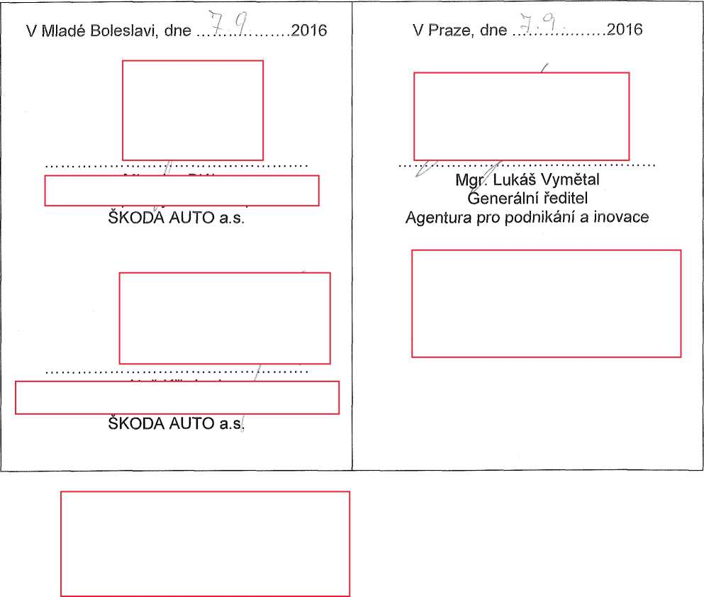

■ EVROPSKÁ UNIE
Evropský fond pro regionální rozvoj Operační program Podnikání a inovace pro konkurenceschopnost
AGENTURA PRO PODNIKÁNÍ A INOVACE

Příloha č. 1 ke Kupní smlouvě
Specifikace automobilů
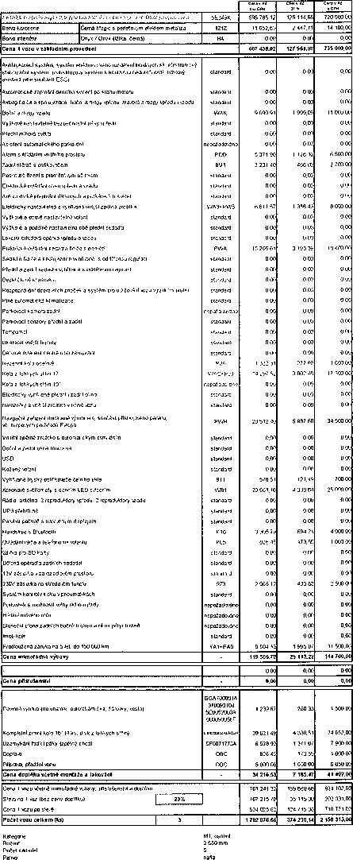
Výkon motoru 135kW
Kroutící moment 380Nm
liftback (vTP je uvedeno "sedan)
automatická
Typ karoserie

Převodovka
Emisní limit Euro6
Objem motoru 1,968 cm³
Objem zavazadlového prostoru - základní: 590 l
Možnost zvětšit objem zavazadlového prostoru sklopením Primárná spotřeba PHM
ANO
4,9l/100km

4x4

12 let
Pohon
Záruka na neprorezivění karoserie
evropská unie Evropský fond pro regionální rozvoj Operační program Podnikání a inovace pro konkurenceschopnost
AGENTURA PRO PODNIKÁNÍ A INOVACE
 |  |  | 'oDtT |  | Tom
 |  | 3V348X | 783 388 43 | 1645115 | 94790000
Barva karoserie | Černá Magie s perleťovým efektem metalíza | 1Z1Z | 13 966.94 | 933.06 | 16 900.00
Barva interiéru | Onyx / Onyx (Alcantara, tmavá) | LA+WC2 | 16 528.93 | 3 471.07 | 20 000.00
Cena 1 vozu v základním provedení |  |  | 813 884,30 | 170915,70 | 984 800,00
Antiblokovací systém, systém elektronického rozdělení brzdných sil, elektronický stabilizační systém, protiskluzový systém s kontrolou nedotáčivosti, brzdový asistent (vše součásti ESC) |  | standard | 0,00 | 0,0C | 0,00
Automatické zapínáni denního svícení po startu motoru |  | standard | 0,130 | 0,00 | 0,00
Airbag řidiče aspolujezdce, boční | airbagy vpředu, hlavové airbagy vpředu i vzadu | standard | 0,00 | 0,0C | 0,00
Boční airbagy vzadu |  | PE2 | 5 765,12 | 214,86 | 7 000,00
Výškové nastavitelné bezpečnostní pásy vpředu |  | standard | 0,00 | 0,0C
Přední mlhové světla |  | standard | 0,00 | 0,06 | 0,00
Asistent automatického parkování |  | PPA | 11 818,18 | 2 481,82 | 14 300.00
Alarm s hlídáním vnitřního prostoru |  | PK7 | 6 198,35 | 301,65 | 7 500,00
Zadní stěrač s osřikovačem |  | 8f.11 | 2 231,40 | 468,60 | 2 700,00
Posilovač řízení s proměnlivým účinkem |  | standard | 0,00 | 0.00 | o.oc
Elektrické ovládání oken vpředu | vzadu | standard | 0,00 | 0,00 | o.oc
Automatické přepínáni dálkových a potkávacích světel |  | standard | 0,00 | 0,00 | 0.00
Elektricky nastavitelná a vyhřívaná vnější zpětná zrcátka |  | standard | 0,00 | 0,00 | 0,00
Výškové a osové nastavitelný volant |  | standard | 0.00 | 0,00 | 0,00
Výškové a podélně nastavitelná | bé přední sedadla | standard | 0,00 | 0,00 | 0,00
Loketní středové opěrka vpředu a vzadu |  | standard | 003 | 0.00 | 0,00
Elektrická ovládáni sedadla řidič | s paměti | standard | 0,00 | 0,00 | o.oc
Sedadlo řidiče a spolujezdce vyhřívané, s oddělenou regulací |  | nepožadováno | 0,00 | 0,00 | o.oc
Přední a zadní sedadla vyhřívaná s oddělenou regulací |  | standard | 0,03 | 0,00 | 0,00
Bezkličkové startováni |  | standard | 0,00 | 0,00 | 0.00
Rozpoznávaní dopravních značek a systém pro udržováni vozu v jízdním pruhu |  | PfIG+PWQ | 18 181,82 | 3818,16 | 22 000,00
Plné automatická klimatizace |  | PH2 | 5 785,12 | 1 214,88 | 7 000,00
Parkovací kamera zadní |  | KA2 | 7 433,02 | 1 561,96 | 9 000,00
Parkovací senzory přední a zadní |  | standard | 0,00 | 0.00 | o,oc
Tempomat |  | standard | 0,00 | 0,00 | 0,00
Ukazatel vnější teploty |  | standard | 0,03 | 0,00 | o.co
Dálkové ovládáni centrálního zamykáni |  | standard | 0,00 | 0,00 | 0,00
Rezervní kolo ocelové |  | standard | 0,00 | 0,00 | o,oc
Kola z lehkých slitin 18" |  | nepožadováno | 0,03 | 0,00 | 0,00
Kola z lehkých slitin 19' |  | PJ7 | 7 024,79 | 1 475,21 | 8 500,00
Elektricky vyhřívané přední i zadní okno |  | standard | 0,00 | 0,00 | O.OC
Nárazníky a vnější zrcátka v barvě vozu |  | standard | 0,03 | 0,00 | 0,00
Navigační zařízeni dodávané výrobcem, součást přístrojového panelu, vč. mapových podkladů Evropa, velikost displeje B“ |  | RAC | 7 438,02 | 1 561,98 | 9 000,03
Vnitřní zpětné zrcátko s automatickým stmíváním |  | standard | 0,00 | 0,00 | 0.00
Boční a zadní okna tónovaná |  | standard | 0,00 | 0,00 | 0,00
USB |  | standard | 0,00 | 0,00 | 0,00
Kožený volant |  | standard | 0,00 | 0,00 | 0,00
Vyhřívané trysky ostřikovače čelního skla |  | standard | 0,00 | 0,00 | 0,00
Xenonové světlomety s denním LED svícením |  | standard | 0,00 | 0,00 | 0.00
Rádio, anténa, 2 reproduktory vpředu, 2 reproduktory vzadu |  | standard | 0,00 | 0,00 | 0,00
MP3 přehrávač |  | standard | 0,00 | 0.00 | 0,00
Palubní počítač s barevným displejem |  | standard | 0,00 | 0,00 | 0,00
Handsfree s Bluetooth |  | PT4 | 0.00 | 0,00 | 0,00
Ovládáni rádia a telefonu na volantu |  | standard | 0,00 | 0,00 | 0,00
Zdířka pro SD karty |  | standard | 0,00 | 0,00 | o.oc
Dělená opěradla zadních sedadel |  | standard | 0,00 | 0,00 | 0,00
12V zásuvka v zavazadlovém prostoru |  | standard | 0,00 | 0.00 | 0,00
230V zásuvka na středovém tun | u | RA2 | 2 065,12 | 433.8S | 2 500,00
Systém kontroly tlaku v pneumatikách |  | standard | 0,00 | 0,00 | o,oc
Podvozek s možnosti volby režimu jízdy |  | PFC | 21 239,67 | 4 460,33 | 25 700,00
Hlídáni mrtvého úhlu |  | standard | 0,00 | 0,00 | 0,00
Sluneční clona zadních bočních oken a okna pátých dveří |  | standard | 0,00 | 0,00 | 0,00
imobilizér |  | standard | 0,00 | 0.00 | 0,00
Prodloužená záruka na 5 let, do 150.000 km |  | YA1+EA9 | 10 909,09 | 2 290,91 | 13 200,00
Cena mimořádné výbavy |  |  | 106115,70 | 22 284,30 | 128 400,00
 |  |  | 0,00 | 0,00 | 0,00
Cena příslušenství |  |  | 0,00 | 0,00 | 0.00
 |  | GGA700001A
Povinná výbava (trojúhelník, autolékárnička, žárovky, vesta) |  | 3TO093108 | 1 239,67 | 260,33 | 1 500,00
 |  | 000093CS6F
Kompletní zimní kolo 18’ (4 ks, disk | z lehkých slitin) | 3VCO714KB8ZS | 37 933.88 | 7966,12 | 45 900,0C
Uzamykáni řadicí páky (zpětný chod) |  | OBC | 6 528,93 | 1 371,07 | 7 900,00
Doprava |  | OBC | 826,45 | 173,55 | 1 000.00
Příprava, předáni vozu |  | OBC | 5 000,00 | 1 050,00 | 6 050,00
Cena doplňků včetně montáže a lakování |  |  | 51 528,93 | 10 821,07 | 62 350,00
Cena 1 vozu včetně mimořádné výbavy, příslušenství a doplňků |  |  | 971 528,93 | 204 021.07 | 1 175 550,00
Sleva na 1 vůz (bez ceny doplňků) I 23,2% |  |  | 213 440.00 | 44 822.40 | 258 262,40
Cena 1 vozu po slevě |  |  | 758 088,93 | 159198.67 | 917 287.60
Počet vozů celkem (ks) j 2 j |  |  | 1 516177,85 | 318 397,35 | 1 834 575,20

Kategorie:
M1, osobni
2.641 mm
5
140 kW
400 Nm
liftback (v IP je uvedeno "sedan") automatická
1.968 cm³
625!
ANO
4.91/100 km
4x4
12 let
Počet sedadel:
Výkon motoru:
Kroutící moment:
Typ karoserie:
Převodovka:
Emisní limit:
Objem motoru:
Objem zavazadlového prostoru- základní:
Možnost zvětšit objem zavazadlového prostoru sklopením zadních sedadel: Průměrná spotřeba PHM:
Pohon:
Záruka na neprorezivění karoserie
EVROPSKÁ UNIE
Evropský fond pro regionální rozvoj Operační program Podnikání a inovace pro konkurenceschopnost
SÍBllI

Příloha č. 2 ke Kupní smlouvě

Kupní cena automobilů
Příloha č. 5 - STANOVENÍ NABÍDKOVÉ CENY PRO "DODÁVKA MOTOROVÝCH VOZIDEL"
Pozice | Kategorie automobilů | Označení a specifikace vozidla (tovární značka, obchodní označení, typ, varianta, verze) | Počet vozidel | Cena za 1 vozidlo bez DPH | Cena celkem bez DPH | DPH 21% | Cena celkem včetně  DPH
č. 1 | Nižší střední třída | ŠKODA Octavia Style 2,0 TDI/135 kW4x4 - 6ti stup. aut. DSG převodovka | 3 | 594 026 Kč | 1782 077 Kč | 374 236 Kč | 2 156 313 Kč
č.2 | Střední třída | ŠKODA Superb Style 2,0 TDI/140 kW 4x4 - 6ti stup. aut. DSG převodovka | 2 | 758 089 Kč | 1516 178 Kč | 318 397 Kč | 1834 575 Kč
Celková nabídková cena: |  |  | 5 | - | 3 298 255 Kč | 692 633 Kč | 3 990 888 Kč

1/1

